**Гузняк (Исай) Анна (Huzniakowa (Jsajowa) Anna)**

18 октября 1808 г – венчание с Тадеем Гузняком с деревни Дедиловичи (НИАБ 136-13-920, лист 14, №6/1808-б (ориг)).

**НИАБ 136-13-920:** Лист 14. **Метрическая запись №6/1808-б (ориг).**

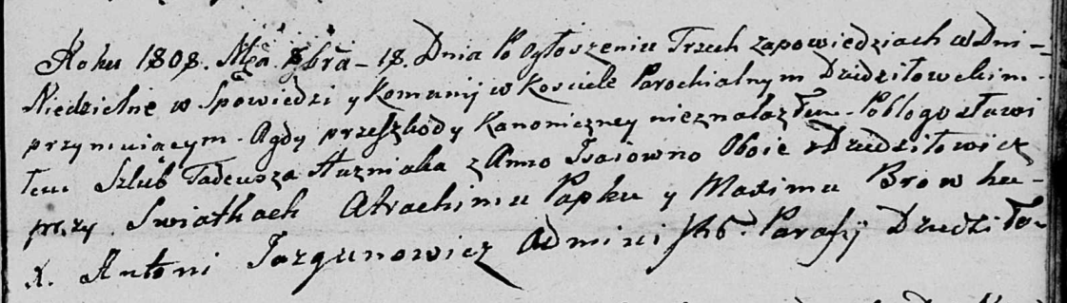

Дедиловичская Покровская церковь. 18 октября 1808 года. Метрическая запись о венчании.

Huzniak Tadeusz – жених, с деревни Дедиловичи.

Jsaiowna Anna – невеста, с деревни Дедиловичи.

Papko Atrachim – свидетель.

Browka Maxim – свидетель.

Jazgunowicz Antoni – ксёндз.